
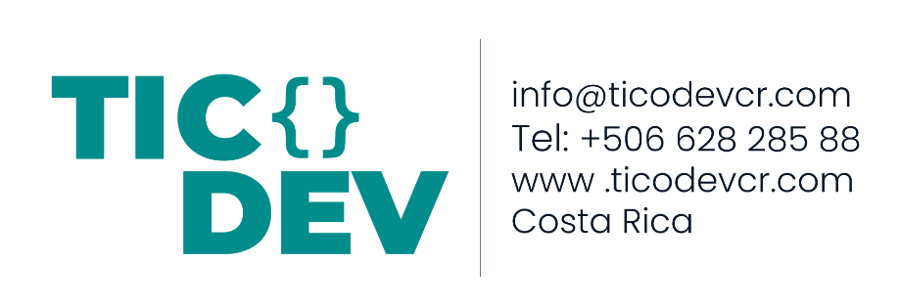

Fecha de emisión: [Fecha de hoy]
Número de Cotización: [Número]
Fecha de vencimiento: (Hasta que fecha tendrá validez el costo)

Estimado/a [Nombre del Cliente]:

Gracias por considerar a TicoDev para sus necesidades de desarrollo
de software. Nos complace presentarle la siguiente cotización, diseñada
para satisfacer los objetivos de su proyecto con soluciones innovadoras
y personalizadas.

CONCEPTO | DESCRIPCIÓN | TIEMPO ESTIMADO | COSTO

Detalles de Servicios
Resumen de totales
Subtotal : $X,XXX.XX
Impuestos (XX%) : $XXX.XX
Total : $X,XXX.XX

Términos y condiciones

Validez de la cotización: Esta cotización es válida por 30 días a partir
de la fecha de emisión.
Forma de pago: Transferencia bancaria o tarjeta de crédito.
Plazo de pago: El pago debe realizarse en un plazo de 30 días posteriores
a la aceptación de esta cotización.
Inicio de proyecto: El proyecto comenzará una vez se haya recibido
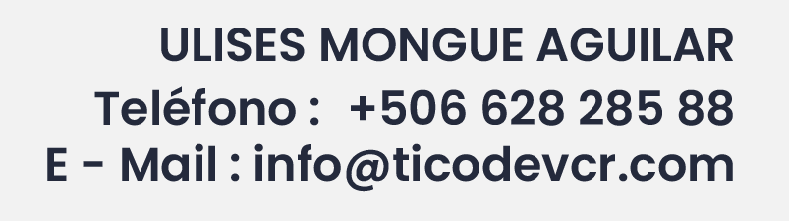

el primer pago.

